Ahoj osmáci! Všem žákům, kteří mi pravidelně zasílají ke kontrole vypracované úkoly, děkuji. Zároveň upozorňuji, že někteří žáci vypracované zadané úkoly ještě neposlali – prosím o zaslání. Děkuji.
!!! Nezapomeňte, že budu přihlížet k vaší aktivitě (plnění úkolů) při uzavírání hodnocení za druhé pololetí !!!

VYLUČOVACÍ SOUSTAVA
- Hlavním vylučovacím ústrojím člověka jsou ledviny, které odstraňují z těla odpadní látky ve formě moči, regulují objem vody a obsah solí v těle
- Povrch ledviny tvoří kůra s ledvinovými váčky, pod kůrou je dřeň se soustavou kanálků
- Základní funkční jednotkou ledviny je ledvinové tělísko (nefron)
- U člověka se denně vytvoří asi 1,5 l moči, která odtéká z ledvin přes močovody do močového měchýře a močovou trubicí z těla ven

Nakresli a popiš:
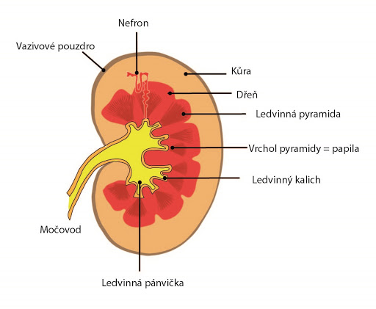
Onemocnění ledvin:
- zánět močových cest – vyvolané bakteriální infekcí
- močové kameny – při nedostatku tekutin a nadbytku min.l.
- účinnou léčbou při onemocnění ledvin je dialýza(využití umělé ledviny)

KOŽNÍ SOUSTAVA
Kůže tvoří pokryv těla.
Funkce kůže:
- chrání před mechanickým poškozením, UV zářením, chemickými látkami, škodlivými organismy
- sídlo hmatových receptorů
- vylučovací orgán
- zásobárna energie (tuk)
Stavba kůže:
- POKOŽKA – tvořena několika vrstvami buněk, jsou zde pigmetové buňky – obsahují pigmen, který udává barvu kůže a chrání nás před UV zářením
- ŠKÁRA – je vazivová tkáň – dává kůži pevnost a pružnost, jsou zde potní , mazové, pachové, mléčné žlázy
- PODKOŽNÍ VAZIVO – ukládá se v něm tuk, chrání svaly a nervy
Kožní útvary: vlasy, chlupy, obočí, řasy, nehty.
Pro každého jedince je charakteristické rozrýhování pokožky – papilární linie.
Daktyloskopie – metoda používaná v kriminalistice – otisky prstů.

Nemoci kůže:
- Ekzémy, alergie, bradavice, opary, lupénka, akné, rakovina kůže
Nakresli a popiš obrázek:

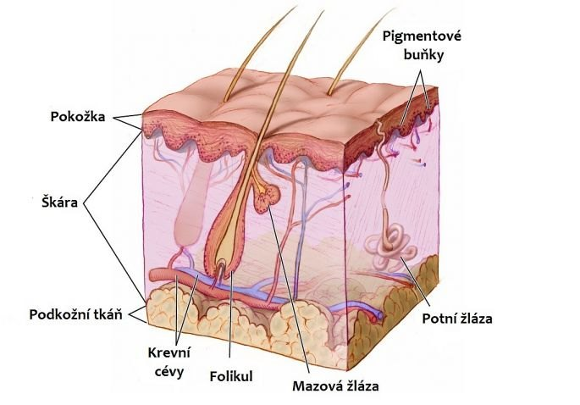

Opiš otázky zezadu do sešitu. Odpověz, ofoť a pošli.
- Uveď, v čem spočívá význam kůže pro člověka.
- Co hrozí člověku, který byl popálen na větší ploše těla? Vysvětlete.
- Vysvětlete rozdíl mezi primární a definitivní močí.
- Je možné, aby žil člověk jen s jednou ledvinou. Zdůvodni svoji odpověď.
- Které oddělení se zabývá léčbou močových cest?
- Jaké množství tekutiny bychom měli denně vypít?

